[上海生化细胞所季红斌//朱学良等合作发表的Cell Discovery文章出现图片重复使用](https://mp.weixin.qq.com/s?__biz=Mzg4OTgzNzAyOA==&mid=2247568163&idx=1&sn=19731bb6eb8f7b2491f5831240a77e6a)

团子[iPubpeers](javascript:void(0);)2025-04-21 21:50:21广西

[](https://mp.weixin.qq.com/s?__biz=MzU3MTE3MjUyOA==&mid=2247639137&idx=1&sn=08e1d16097de962f0fddcba341a2da2c&chksm=fce8d3becb9f5aa8c5b21eafb2c091d0a79db25d83d1ae52a2f4148e4742e15689685e7e5cc7&scene=21#wechat_redirect)

诚信科研-编者按

**市场上只是采取直接画框而没有中间过程的检测方式，很可能没有任何检测系统，而是直接购买了极具性价比的iFigures系统（其他公司不好意思展示出检测过程）或直接搬运Pubpeer网站/诚信科研/iPubpeers公众号，读者注意辨别号称具有”李鬼样“的检测系统，免得受骗上当。iFigures解决了图片检测的卡脖子问题，打破了国外图片检测系统长期及反复针对中国学者图片使用的困局。另外，由于新技术取代老技术的过程，会使国外的检测系统失去中国市场，这会严重冲击国内的代理商，读者需要提防任何可能的谣言。**

**在2025年，诚信科研开发了天眼系统（以iFigures为基础），重点跟踪最新发表的高水平文章，如果出现图片重复使用，会自动预警。另外，诚信科研建议，由于图片太多，人眼是不可靠的，需要靠谱的检测系统（如iFigures）规避掉潜在的重复图片。**

**据iPubpeers了解，某团队用了iFigures系统，文章（刚发表的Nature大子刊）超过1000张图片，没有任何图片重复使用。**

**另外，某Twin及某瞳等2个系统出现严重漏查，iFigures表现更优秀（**[**点击阅读**](https://mp.weixin.qq.com/s?__biz=Mzg2Mzc2NzUxMQ==&mid=2247515988&idx=1&sn=65bb4eaa5a09bac581b3bff27e504302&scene=21#wechat_redirect)**）！使用国外某Twin[还有国内的衍生版某Twin及某瞳（**[**点击阅读**](https://mp.weixin.qq.com/s?__biz=Mzg2Mzc2NzUxMQ==&mid=2247515988&idx=1&sn=65bb4eaa5a09bac581b3bff27e504302&scene=21#wechat_redirect)**）]检测系统是需要学者将数据（很多都是原始数据）给对方检测公司，有极高的数据泄露风险。iFigures是一个软件（单机版），由学者自己操作检测图片，不存在数据泄露的风险。iFigures（效率高，平均单次价格不超过200元，每次查重图片数量不限，安全性及保密性最强）能更好地检测出更多的重复图片。**

**国外检测系统某Twin及国内Figcheck检测*Nature Communications*文章，漏检率达到80%（**[**点击阅读**](https://mp.weixin.qq.com/s?__biz=Mzg2Mzc2NzUxMQ==&mid=2247518648&idx=1&sn=3a10299e6cde546e64cc51d0abf2236c&token=16447791&lang=zh_CN&scene=21#wechat_redirect)**），另外需要将数据给到对方检测公司，有极大风险泄露数据的风险；广大学者学者需要选用靠谱的检测系统（比如iFigures），减少学术声誉的损害。**

**国内Figcheck检测已经发表*的*高水平文章文章，漏检率达到80%（**[**点击阅读**](https://mp.weixin.qq.com/s?__biz=Mzg2Mzc2NzUxMQ==&mid=2247518927&idx=1&sn=ac6d80bac4cd8351524fd9fd5fa05574&token=374471758&lang=zh_CN&scene=21#wechat_redirect)**）；**

**诚信科研编辑部也希望学者能用上靠谱的检测系统（比如iFigures），在未来2年内，将图片重复率降低90%，同时降低由于图片重复使用而导致的撤稿。**

欢迎各位老师扫描下方的任何一个微信二维码，咨询客服了解详细内容：

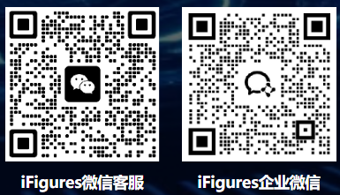

**[6]诚信科研通过筛库，发现中国科学院分子细胞科学卓越创新中心季红斌研究组及朱学良研究组（秦榛及孙鸿华为该论文的共同第一作者）合作于2021年5月11日在*Cell Discovery*在线发表题为“Phase separation of EML4-ALK in firing downstream signaling and promoting lung tumorigenesis”研究论文，文章内存在1对图片重复使用。**

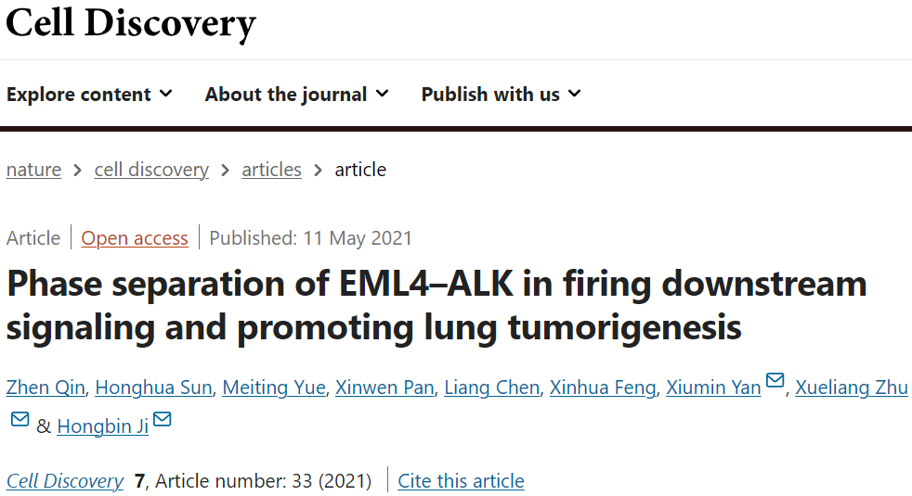

**诚信科研编辑部首先获取这该文章的图片（由于是快速筛查，没有检测蛋白印迹；截图都是从左到右，从上到下的顺序进行；如果有Merge类的图片，只获取Merge后的图片；如果有放大类的图片，只获取放大/放大前的图片）。**

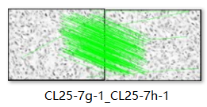

**对所有图片（非蛋白印迹）进行检测，iFigures发现文章内存在1对图片重复使：图7G-1与7H-1出现图片重复使用。**

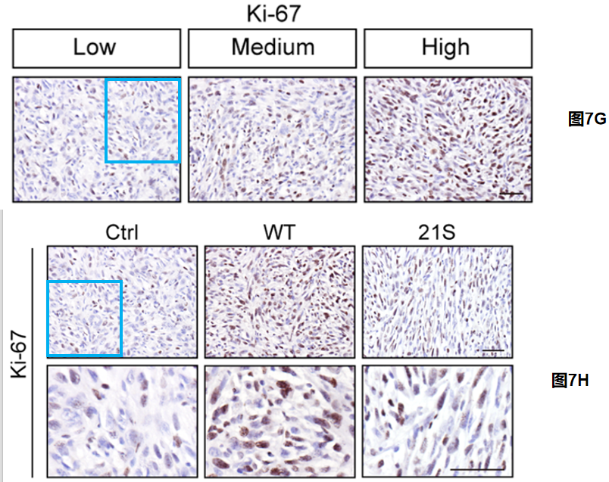

**诚信科研编辑部建议作者核查原始数据（背后更多的原始数据，尤其是重复实验组），与杂志社联系更正重复的图片。**

**考虑到随机筛选到季红斌团队下面的秦榛的2篇重要文章出现图片重复使用，诚信科研编辑部会在适当的时候披露博士学位论文。**

**[5]诚信科研通过筛库，发现中国科学院分子细胞科学卓越创新中心季红斌研究组、陈洛南研究组、朱学良研究组与同济大学附属肺科医院任胜祥团队及暨南大学陈良研究组（秦榛、岳美廷、唐诗婕、孙鸿华和吴凤英为该论文的共同第一作者）合作于2024年1月29日在*Journal of Experimental Medicine* 在线发表题为“EML4-ALK fusions drive lung adeno-to-squamous transition through JAK-STAT activation”研究论文，文章内存在1对图片重复使用。**

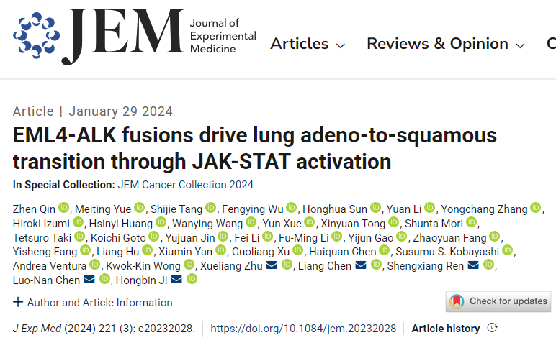

**诚信科研编辑部首先获取这该文章的图片（由于是快速筛查，没有检测蛋白印迹；截图都是从左到右，从上到下的顺序进行；如果有Merge类的图片，只获取Merge后的图片；如果有放大类的图片，只获取放大/放大前的图片）。**

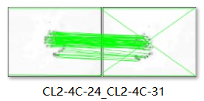

**对所有图片（非蛋白印迹）进行检测，iFigures发现文章内存在1对图片重复使：图4C-24及4C-31是一样的图片，但是代表明显不一样的图片。**

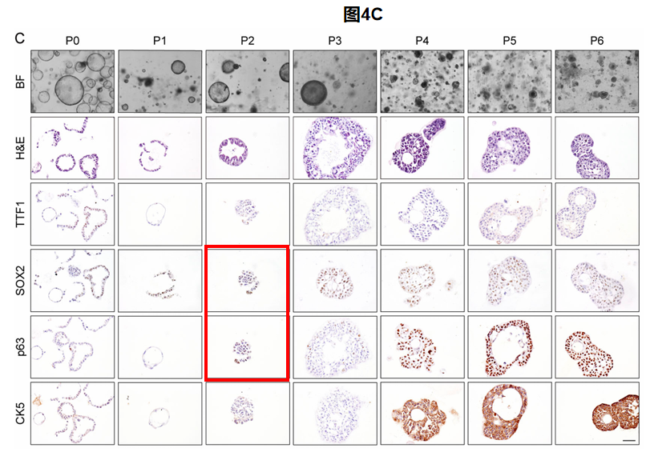

**诚信科研编辑部建议作者核查原始数据（背后更多的原始数据，尤其是重复实验组），与杂志社联系更正重复的图片。**

**[4]诚信科研通过筛库，发现丹娜-法伯癌症研究所（Dana-Farber Cancer Institute）Kwok-Kin Wong团队（Takeshi Shimamura及季红斌共同第一作者）于2006年5月25日在*Cancer Research* 在线发表题为“Non-small-cell lung cancer and Ba/F3 transformed cells harboring the ERBB2 G776insV_G/C mutation are sensitive to the dual-specific epidermal growth factor receptor and ERBB2 inhibitor HKI-272”研究论文，文章内存在1对图片重复使用。**

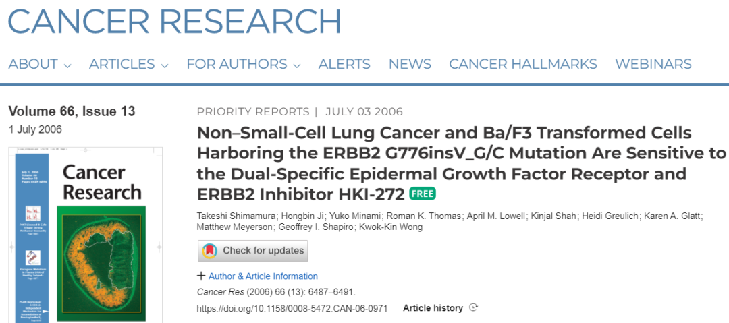

**诚信科研编辑部首先获取这该文章的图片（由于是快速筛查，没有检测蛋白印迹；截图都是从左到右，从上到下的顺序进行；如果有Merge类的图片，只获取Merge后的图片；如果有放大类的图片，只获取放大/放大前的图片）。**

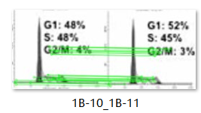

**对所有图片（非蛋白印迹）进行检测，iFigures发现文章内存在1对图片重复使：图1B-10及1B-11是一样的图片，但是代表不同的实验结果。**

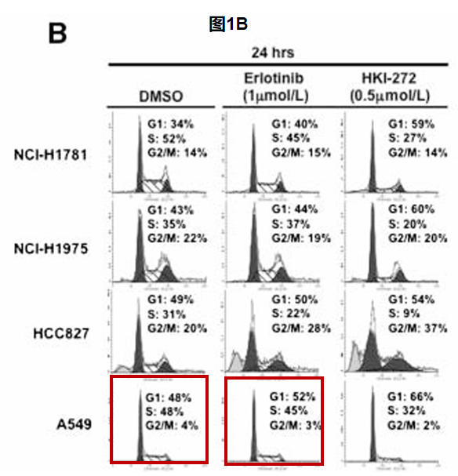

**诚信科研编辑部建议作者核查原始数据（背后更多的原始数据，尤其是重复实验组），与杂志社联系更正重复的图片。**

**[3]诚信科研通过筛库，发现丹娜-法伯癌症研究所（Dana-Farber Cancer Institute）季红斌等人于2006年5月25日在*Cancer Cell* 在线发表题为“The impact of human EGFR kinase domain mutations on lung tumorigenesis and in vivo sensitivity to EGFR-targeted therapies”研究论文，文章内存在2对图片重复使用。**

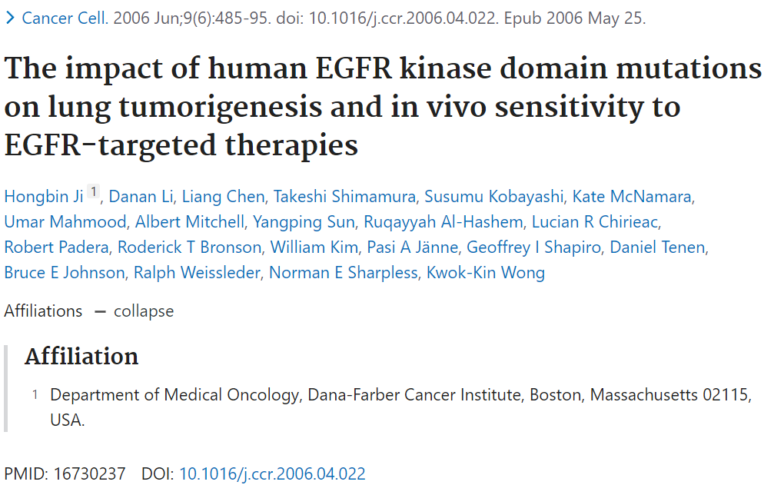

**诚信科研编辑部首先获取这该文章的图片（由于是快速筛查，没有检测蛋白印迹；截图都是从左到右，从上到下的顺序进行；如果有Merge类的图片，只获取Merge后的图片；如果有放大类的图片，只获取放大/放大前的图片）。**

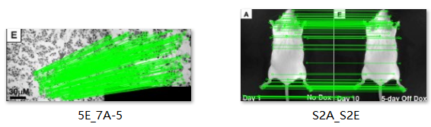

**对所有图片（非蛋白印迹）进行检测，iFigures发现文章内存在2对图片重复使：图5E及7A-5出现部分重叠，但是代表明显不同的结果；S2A及S2E是一样的小鼠，但是代表不同的实验结果。**

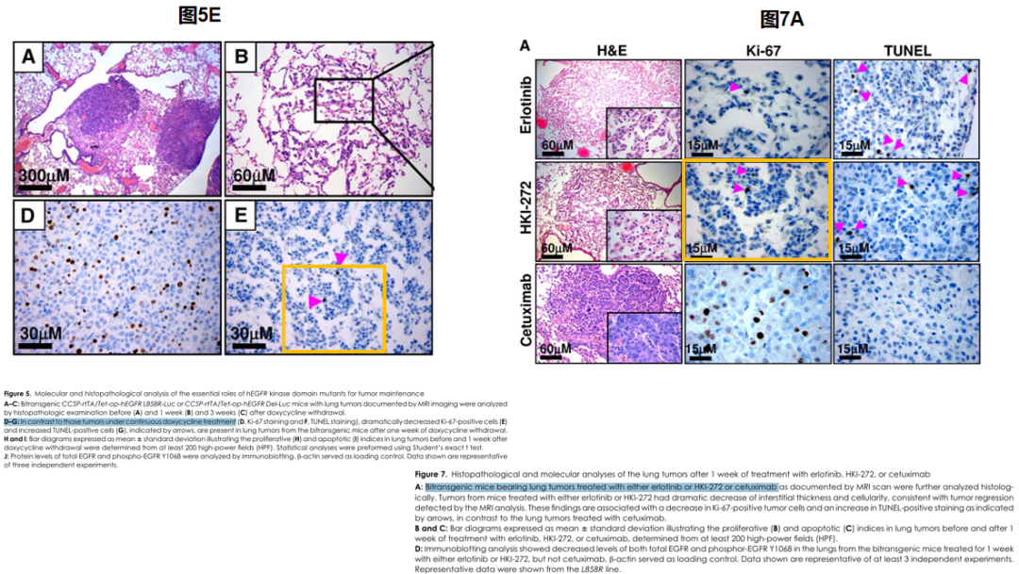

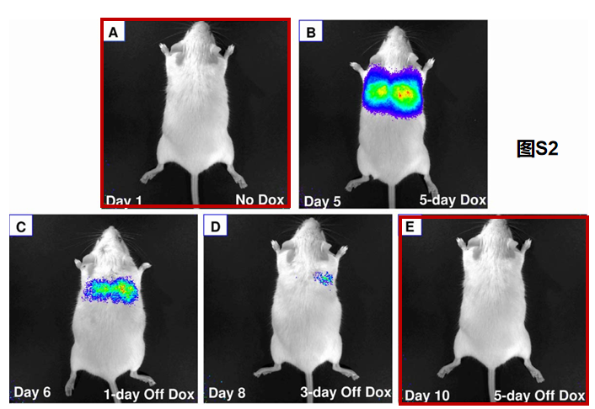

**诚信科研编辑部建议作者核查原始数据（背后更多的原始数据，尤其是重复实验组），与杂志社联系更正重复的图片。**

**[2]诚信科研通过筛库，发现暨南大学陈良实验室、中国科学院上海生物化学与细胞生物学研究的季红斌实验室和暨南大学何庆瑜于2019年4月10日在*Nature Communications* 在线发表题为“Lung cancer deficient in the tumor suppressor GATA4 is sensitive to TGFBR1 inhibition”研究论文，文章内存在1对图片重复使用。**

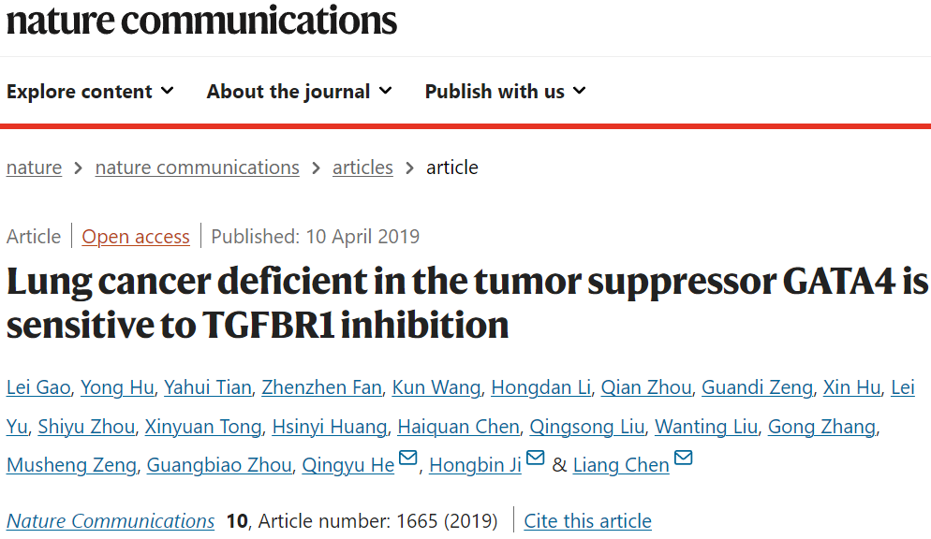

**诚信科研编辑部首先获取这该文章的图片（由于是快速筛查，没有检测蛋白印迹；截图都是从左到右，从上到下的顺序进行；如果有Merge类的图片，只获取Merge后的图片；如果有放大类的图片，只获取放大/放大前的图片）。**

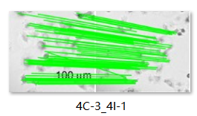

**对所有图片（非蛋白印迹）进行检测，iFigures发现文章内存在1对图片重复使：图4C-3及4I-1出现部分重叠，但是代表明显不同的结果。**

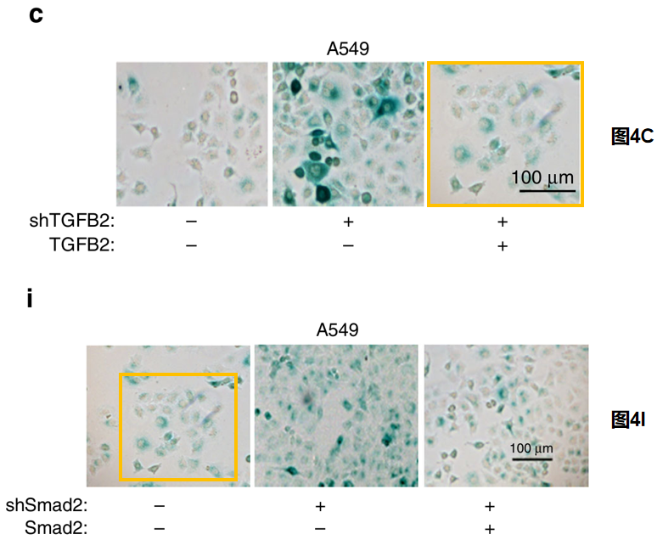

**诚信科研编辑部建议作者核查原始数据（背后更多的原始数据，尤其是重复实验组），与杂志社联系更正重复的图片。**

**[1]诚信科研通过筛库，发现中国科学院上海生物化学与细胞生物学研究所季红斌及刘新垣等共同通讯2012年5月11日在*PLOS ONE* 在线发表题为“Temporal Dissection of K-rasG12D Mutant In Vitro and In Vivo Using a Regulatable K-rasG12D Mouse Allele”研究论文，文章内存在1对图片重复使用。**

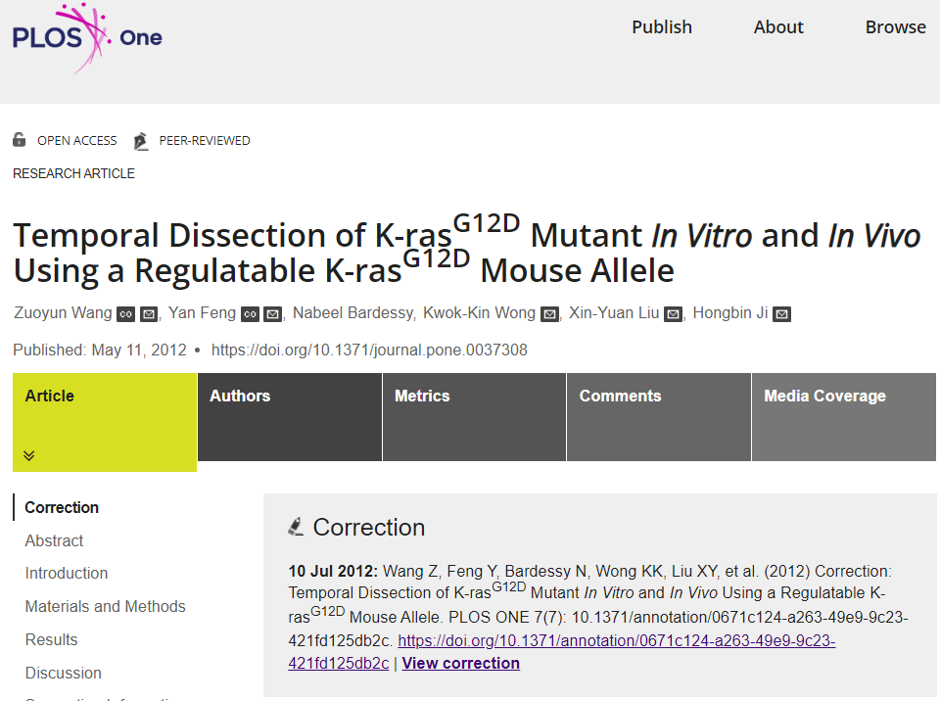

**诚信科研编辑部首先获取这该文章的图片（由于是快速筛查，没有检测蛋白印迹；截图都是从左到右，从上到下的顺序进行；如果有Merge类的图片，只获取Merge后的图片；如果有放大类的图片，只获取放大/放大前的图片）。**

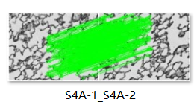

**对所有图片（非蛋白印迹）进行检测，iFigures发现文章内存在1对图片重复使：图S4A-1及S4A-2出现部分重叠，但是代表的结果明显不一样。**

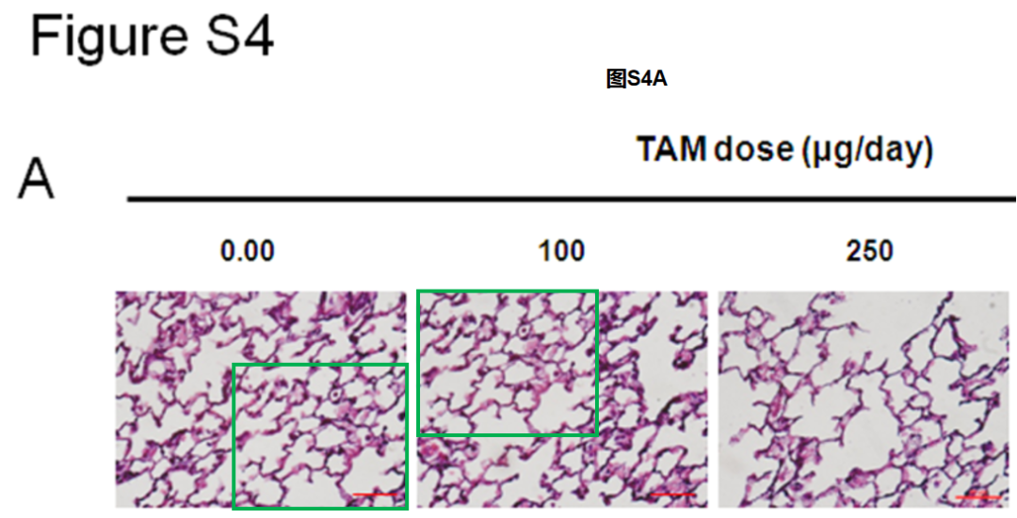

**诚信科研编辑部建议作者核查原始数据（背后更多的原始数据，尤其是重复实验组），与杂志社联系更正重复的图片。**



内容为**【诚信科研】**公众号原创

禁止转载



**诚信科研，专注于学术不端报道。**

**觉得本文好看，请点这里！**